附件7
现场报名材料清单
材料名称 | 报考A岗 | 报考B岗 | 报考C、D岗
1.报名登记表 | （1）招聘简章附件2，信息填写完整，并自行打印
2.诚信承诺书 | （2）招聘简章附件3，按要求填写，并自行打印
3.身份证 | （3）原件和复印件
4.学历证明 | （4）学历及学位证书原件、复印件
 | 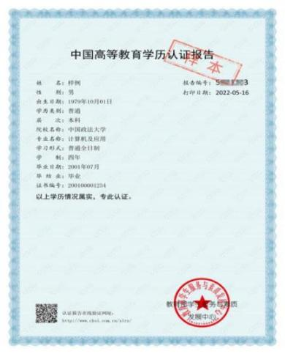（5）学历认证报告
 | 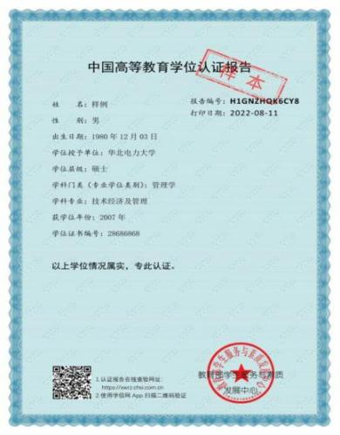（6）学位认证报告
 | *海外留学人员须同时提供教育部授权留学服务中心出具的学历学位认证书原件、复印件
5.同意报考证明 | （7）未签订就业协议的提交个人未就业承诺书（招聘简章附件4）；  已签订就业协议书的提交有人事管理权限用人单位出具的同意报考证明（招聘简章附件6） | （7）无业人员提交就业创业证或个人无业承诺书（招聘简章附件5）；  已签订就业协议人员提交有人事管理权限用人单位出具的同意报考证明（招聘简章附件6） | ——
6.照片 | （8）近期正面免冠同版1寸彩色照片3张
注意：所有需要提供复印件的材料均需按1：1的比例用A4纸单面复印。

